长春工会会员服务卡使用手册
一、会员卡概况
长春工会会员服务卡是长春市总工会与九台农商银行联合面向全市工会会员发行的银行借记卡，是构建服务型工会，为会员开展普惠制服务的重要载体。除具备一般金融功能外，更以市总工会提供的免费法律咨询、就业培训、职业技能培训为主，兼具住院医疗补贴、非工伤意外伤害和家庭火灾补贴，优惠文化休闲、体育健身等多项服务。在接受服务时，它是唯一的会员身份认证标志。
二、长春市总工会提供的免费服务
（一）、持卡会员享受长春市总工会免费提供的法律援助、困难救助、职业介绍、技能培训。以上项目由长春市总工会困难职工帮扶中心提供服务。
长春市总工会困难职工帮扶中心地址：长春大街187号。
业务咨询电话：特困救助：88951991。
职业介绍：88933670。
技能培训：88972014。
法律援助：88951971。

帮扶中心位置图
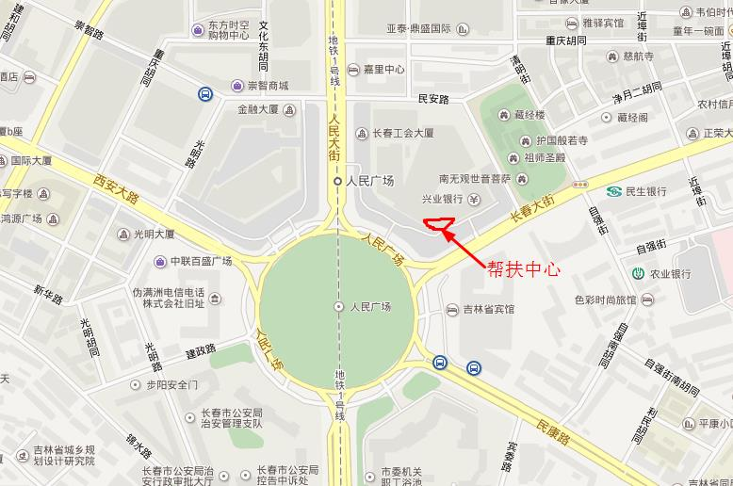
帮扶中心图片
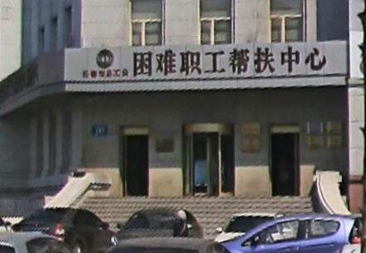

（二）、长春市总工会专为持卡会员免费定制“在职职工住院医疗补贴”和“在职职工非工伤人身意外伤害和家庭火灾补贴”。以上项目由长春市职工互助互济活动指导中心（职工互助保险长春办事处）提供服务。
长春市职工互助互济活动指导中心地址：民康路1155号。
业务咨询电话：88970714,85668376。
长春市职工互助互济活动指导中心位置图
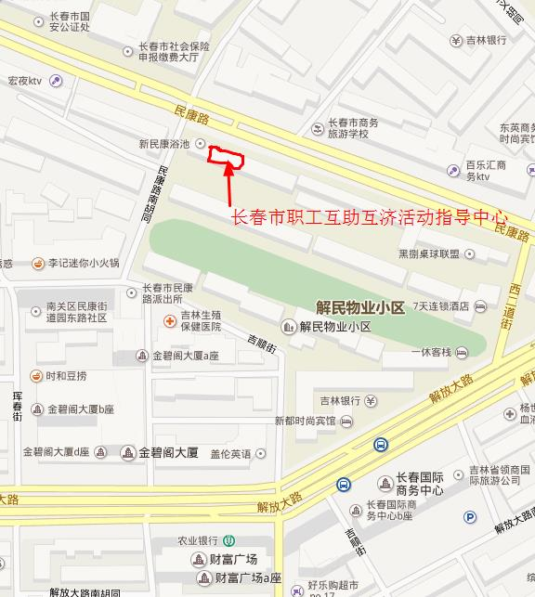

长春市职工互助互济活动指导中心图片
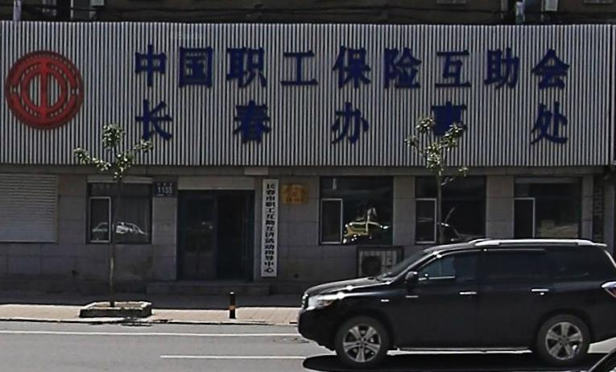
附两个补贴文件：
《长春市总工会在职职工住院医疗补贴办法》
为增强工会组织的吸引力、凝聚力，拓展服务职工的渠道，帮助职工减轻住院医疗负担，提高职工医疗补贴水平，根据基本医疗保险政策，制定本办法。
补贴对象
第一条 由长春市总工会管理并持有工会会员服务卡的在职职工，均可根据相应医保政策享受本办法规定的补贴待遇。
补贴期限
第二条 本办法有效期限为一年。
补贴责任
第三条 在补贴期限内，持卡会员单次住院并符合补贴条件，可领取一定金额的补贴金,具体给付办法如下:
（一）参加城镇职工基本医疗保险的在职职工在医保中心结算支付后，对个人自付的医疗费用（不含起付线、自理费用、自费费用）采取分段核算的方式给付补贴金（医疗补贴金四舍五入保留到元）：低于2000元的不予给付；超过2000元（含2000元）低于10，000元的按8%比例给付补贴金；10，000元以上(含10，000元)部分按10%比例给付补贴金。
（二）参加城镇居民医疗保险、参加新型农村合作医疗、未参加任何社会医疗保险及医保关系在长春地区之外的会员以其住院总费用为补贴基数，采取分段核算的方式给付补贴金（医疗补贴金四舍五入保留到元）：低于14，800元的不予给付；超过14，800元(含14，800元)低于68,100元的按12‰给付补贴金；68,100元以上(含68,100元)部分按15‰给付补贴金。有相应的医保关系但没启用医保关系住院所发生的费用补贴办法参照此条执行。
（三）在一个补贴期限内，累计给付补贴金的最高限额为6000元。
（四）特殊情况下医疗补贴金的核算办法：
1.在补贴期限内自然减员的（会员调离本市、退休等），以会员在补贴期限内的治疗天数乘以自付费用日平均金额核算补助基数，按照本办法相关规定给付医疗补贴金；
2.住院结算费用期间跨两个补贴期限的，以会员在每个补贴期限内的治疗天数乘以自付费用日平均金额核算补贴基数，按照所属期间补贴办法的规定分别核算医疗补贴金；
3.参加城镇居民医疗保险、参加新型农村合作医疗、未参加任何社会医疗保险及医保关系在长春地区之外的会员在补贴期限内自然减员的（会员调离本市、退休等），或住院结算费用期间跨两个补贴期限的以其日均住院额乘以有效天数为核算补贴基数按照本办法相关规定给付医疗补贴金。
除外责任
第四条 发生以下情况，不承担补贴金给付责任：
(一)会员妊娠、流产、堕胎、节育（含绝育）、分娩、不孕不育治疗、人工授精、药物过敏、食物中毒；
(二)会员故意行为，挑衅而导致的打斗、被袭击或被谋杀；
(三)会员接受治疗、手术导致的医疗事故，或者未遵医嘱，私自服用、涂用、注射药物；
(四)会员因遭受工伤和日常生活中的意外事故以外的原因失踪而被法院宣告死亡的；
(五)原子能或核能装置爆炸、污染或辐射造成的伤害；
(六)战争、军事行动、暴动、恐怖活动或者其他类似的武装叛乱期间；
(七)会员受毒品、管制药物影响的；
(八)会员酒后驾车、无有效驾驶执照驾驶、驾驶无有效行驶证或者驾驶与驾照不符的机动交通工具；
(九)会员因从事非法、犯罪活动期间或者被依法拘留、服刑期间；
(十)自杀、自残导致的；
(十一)不可抗力的自然灾害导致的；
(十二)会员故意隐瞒、伪造或篡改病史、病历以及其他各种欺骗行为的；
(十三)工伤、生育、职业病的医疗费用；
(十四)由责任方承担医疗费的,患新发、突发传染病由国家负担医疗费的；
(十五)不属于基本医疗保险基金支付范围内发生的费用；
(十六)根据基本医疗保险提供的参保信息，被补贴人拖欠基本医疗保险费，并在补贴期限有效期内仍未补交的。
申请补贴金的规定
第五条 持卡会员发生本办法补贴责任范围内的住院医疗费用后,根据相关规定获得补贴金:
（一）可通过省、市医保中心采集医疗结算信息的人员
省、市医保中心按季度（或半年）为长春市职工互助互济活动指导中心提供职工住院医疗结算信息，长春市职工互助互济活动指导中心予以复核确认，核算补贴金后，将款转到指定银行，由银行直接划入受益职工会员服务卡中。
（二）无法从省、市医保中心采集医疗结算信息的人员
无法从省、市医保中心采集医疗结算信息的人员由所在单位工会为其申请补贴金，长春市职工互助互济活动指导中心根据会员的住院医疗结算单核算补贴金，并将款转到指定银行，由银行直接划入受益职工会员服务卡中。
会员所在单位工会申请补贴金时应提供的材料如下：
1、加盖单位公章的补贴金申请表；
2、会员服务卡复印件；
3、身份证或社会保障卡复印件；
4、住院诊断证明；
5、医疗机构住院收费专用票据或长春市新型农村合作医疗补偿凭证原件及复印件；
6、其它材料。
第六条 附则
（一）在本办法有效期内，会员在本市范围内调动工作的，本办法继续有效。
（二）在本办法补贴期限内，会员调离本市、退休、身故等自然减员的补贴责任终止。
（三）无法从医保中心采集医疗结算信息的会员自出院之日起，一年内不提出申请补贴金的，将视为自动放弃补贴权益。
（四）参加中国职工保险互助会长春办事处开展的职工互助保障计划的会员,可以兼得本办法所规定的补贴金。
（五）本办法将随国家有关政策变化进行适当调整。
（六）本办法由长春市职工互助互济活动指导中心负责解释。

《长春市总在职职工非工伤意外伤害和家庭火灾补贴办法》
为提升工会组织的影响力、凝聚力，着力为会员办实事、做好事，市总工会现制定本办法，内容如下：
一、补贴对象
由长春市总工会管理并持有工会会员服务卡的在职职工。
二、补贴范围
1.非工伤意外造成的身故、伤残补贴。
2.家庭财产火灾损失补贴。
三、补贴期限
本办法有效期限为一年。
四、补贴经费
补贴经费由长春市总工会承担。
五、补贴责任
1.在补贴期限内，在职职工发生非工伤意外造成残疾者，按照《人身保险意外伤害残疾给付标准》给付补贴金（见附表），累计最高给付标准为5000元；发生非工伤意外造成死亡者，给付标准为20000元。
2.在补贴期限内，由于火灾导致家庭财产损失的，依据消防部门出具的《火灾事故认定书》，按损失金额的10%给付补贴金，累计最高给付标准为10000元。
六、申请补贴金所需资料
（一）申请非工伤意外身故、伤残所需资料
1.基层工会出具在职职工出险证明；
2.基层工会填写“出险调查报告书”；
3.出险会员的身份证、会员服务卡的复印件；
4.本市二级以上医院（含二级）出具的诊断证明、病历及其它证明材料；如会员自遭受意外伤害之日起经过一百八十天，治疗仍未结束，则按一百八十天的治疗情况经长春市总工会指定的医疗机构鉴定，确定残疾程度；如发生交通事故，需提供交通部门的“事故证明”；
5.如发生非工伤意外事故造成死亡者，需由本市二级以上医院（含二级）出具的死亡证明及公安部门出具的户口注销证明；
6.单位因公派出人员，在外埠发生非工伤意外造成残疾、死亡者，需提供当地市、县级医院出具的诊断证明及其他证明材料。
（二）申请家财火灾损失补贴金所需资料
1.基层工会出具在职职工出险证明；
2.基层工会填写“出险调查报告书”；
3.出险职工身份证复印件、会员服务卡复印件；
4.由被补贴人签名出具补贴金领取申请书；
5.提供消防部门出具的《火灾事故认定书》；
6.房屋产权证或与产权证相关的证明文件复印件。
七、补贴金申请程序及给付
1.以基层单位为申报单位，将出险职工申报资料报到长春市职工互助互济活动指导中心。
2.长春市职工互助互济活动指导中心在收到基层工会申报的完整的补贴金申请资料后，对于无争议的申请于十个工作日之内做出给付决定，并以转账的形式转到指定银行，由指定银行把补贴金打入会员服务卡内。
八、除外责任
1.因疾病或工伤造成死亡、伤残的；
2.因违法犯罪或酗酒及家庭纠纷等故意行为造成的不可补贴的意外伤害；
3.因战争、暴乱、地震等自然灾害造成死亡、伤残的；
4.因医疗事故造成死亡、伤残的；
5.会员从事潜水、跳伞、蹦极、攀岩运动、探险活动、武术比赛、摔跤比赛、特技表演、赛马、赛车等高风险的活动所致的意外伤害；
6.因酗酒或者受酒精影响所致的；
7.不能提供消防部门出具的《火灾事故认定书》及工会出具的事故证明的；
8.会员家庭遭受火灾不及时报案，造成不能认定财产损失的。
九、条款解释
1.本办法所称“意外伤害”是指：外来的、突然的、非本意的使身体受到剧烈的伤害的客观事件；非工伤意外伤害是指在职职工在从事非职业活动或与职业责任无关的活动时遭受的意外伤害。
2.家庭是指在职职工居住并具有房屋产权的地方（不含职工集体宿舍及无产权公有房产）；家庭财产是指个人财产遭受火灾造成的房体、设备财产损失；同一火灾地点只能领取一份补贴金（如家庭成员均为在职职工，只能由一人申报领取一份补贴金）。
3.家庭财产火灾损失补贴金给付范围，为长春地区具有房屋产权证的固定住所（含租住他人具有房屋产权证的固定住所，出险只能由承租人或出租人一方作为被补贴人申报领取补贴金）。
4.本办法补贴对象是指长春市在职职工、参加工会组织并缴纳工会会费的在职职工，发生下列情形之一者，将视为放弃或自动放弃补贴权益：
(1)在补贴期限内，因工作调动其行政关系、会员关系转至外埠的（不含以完成临时任务、行政及会员关系仍在本市的在职职工），从转出之日起免除补贴责任；
(2)自然死亡或非自然死亡的，从死亡之日起免除补贴责任；
(3)凡申领本办法补贴金的，不能同时享受国家工伤待遇，违规者将给予通报批评并追回已支付的补贴金；
(4)出险会员自遭受意外伤害事故或火灾发生之日起，一年内不提出申请补贴金的，将视为自动放弃补贴权益。
十、本办法由长春市职工互助互济活动指导中心负责解释。
附表: 《长春市总工会在职职工非工伤意外伤害及家庭财产火灾损失补贴办法》简表
补贴范围 | 补贴金 | 给付准则
因非工伤意外伤害事故导致身故 | 20,000元 | 意外伤害死亡
因非工伤意外伤害事故导致残疾 | 最高5,000元 | 根据残疾伤残程度
火灾导致的家财损失 | 最高10，000元 | 意外火灾造成的房屋及室内设施的损失，根据消防部门出具的《火灾事故认定书》确定的财产损失金额，按10%给付补贴金，最高给付标准为10,000元。

三、由长春市总工会合作单位提供的优惠服务
长春工会会员服务卡合作单位优惠服务介绍
1. 长春净月潭旅游发展股份有限公司
净月潭国家级风景名胜区位于吉林省长春市东南部，距长春市中心人民广场18公里，占地面积百余平方公里，水域面积5平方公里，森林覆盖率达96%，与台湾日月潭互为姊妹潭。得天独厚的区位优势，使之成为“喧嚣都市中的一块净土”，有“亚洲第一大人工林海”、“绿海明珠”、“都市氧吧”之美誉，是长春市的生态绿核和城市名片。
地 址：长春净月大街5840号。
净月公园位置图
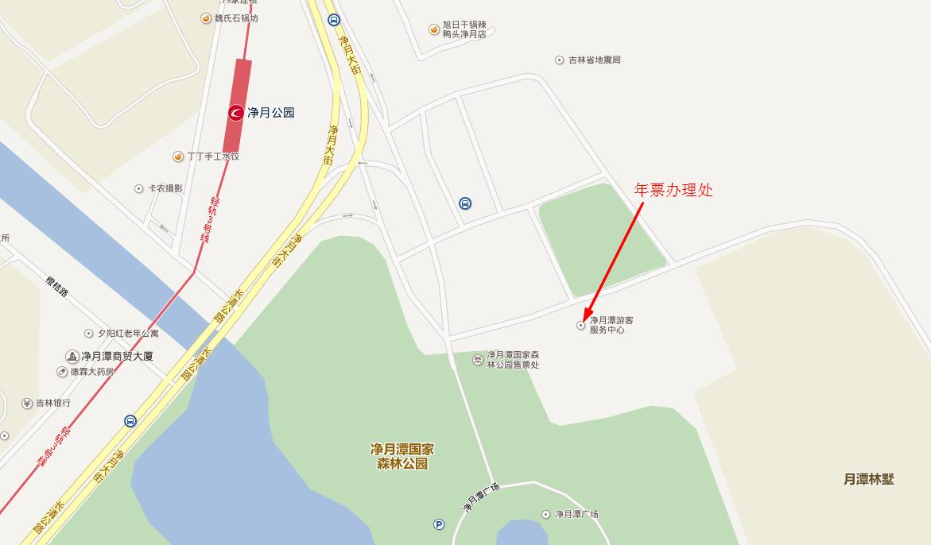

长春工会会员服务卡优惠服务内容：
1、会员持卡购买长春净月潭景区年票享受票面价值8折优惠。
2、优惠实现形式：以现金形式购买景区年票。
3、办卡要求：本人需要到现场照像及携带身份证。
4、办理地点：净月潭游客服务中心商务中心前台。
优惠有效期：第一期2014年8月1日至 2016 年 7月31日。
净月公园咨询服务热线：0431-84518000
净月潭游客服务中心图片
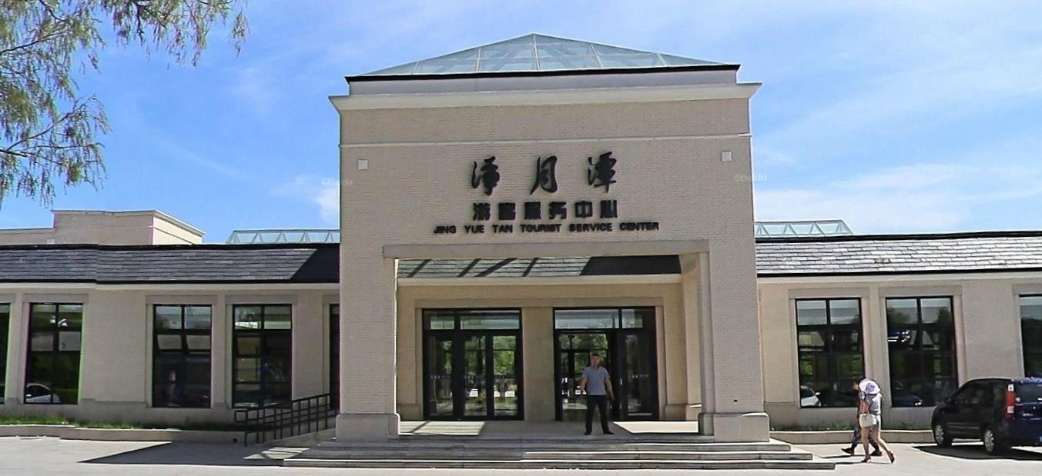

2. 伪满皇宫博物院
伪满皇宫是清朝末代皇帝爱新觉罗·溥仪充当伪满洲国傀儡皇帝时的宫廷旧址，伪满皇宫博物院就是在旧址之上建立起来的一座宫廷遗址型博物馆，占地面积25.05万平方米。它是日本侵略我国东北的产物，是中国近现代殖民文化的典型纪念地和警示性教育基地，是全国重点文物保护单位，全国爱国主义教育示范基地，国家首批AAAAA级旅游景区。
地 址：长春市光复北路五号。
伪皇宫位置图
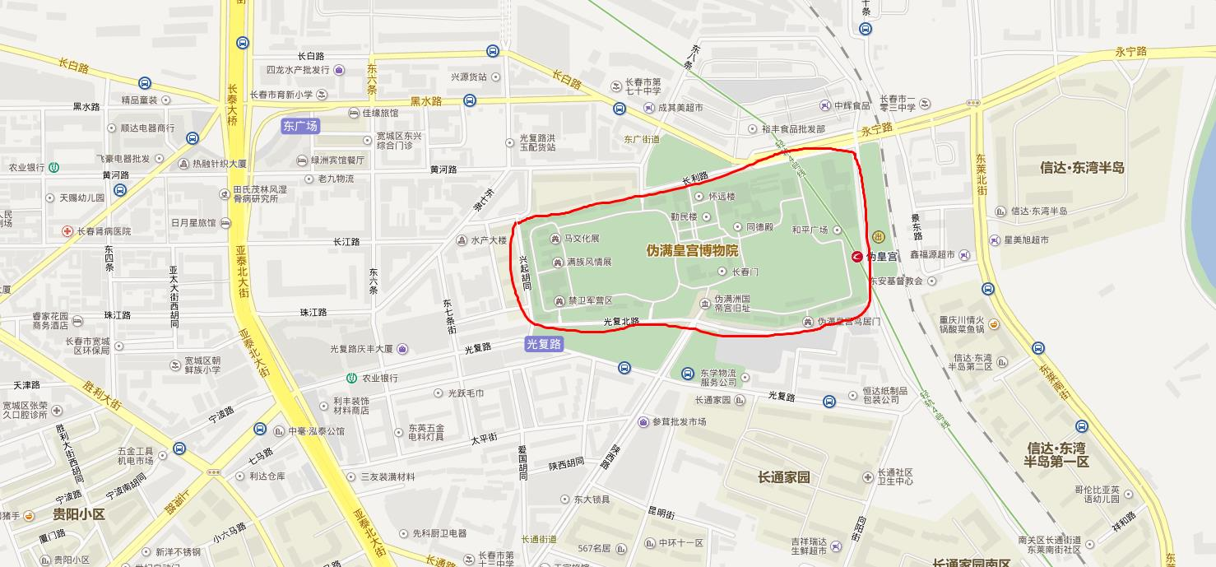
长春工会会员服务卡优惠服务内容：
1、会员持工会会员服务卡可8折购买伪满皇宫参观年票。
2、会员本人持会员卡及本人身份证和近期免冠彩色照片（一寸）一张，到伪满皇宫博物院售票室办理。
3、年票售出不退，仅限本人使用，不得转借他人。

优惠有效期：第一期2014年8月1日—2015年7月31日。
伪满皇宫博物院咨询服务热线：0431－82866611。
伪皇宫图片
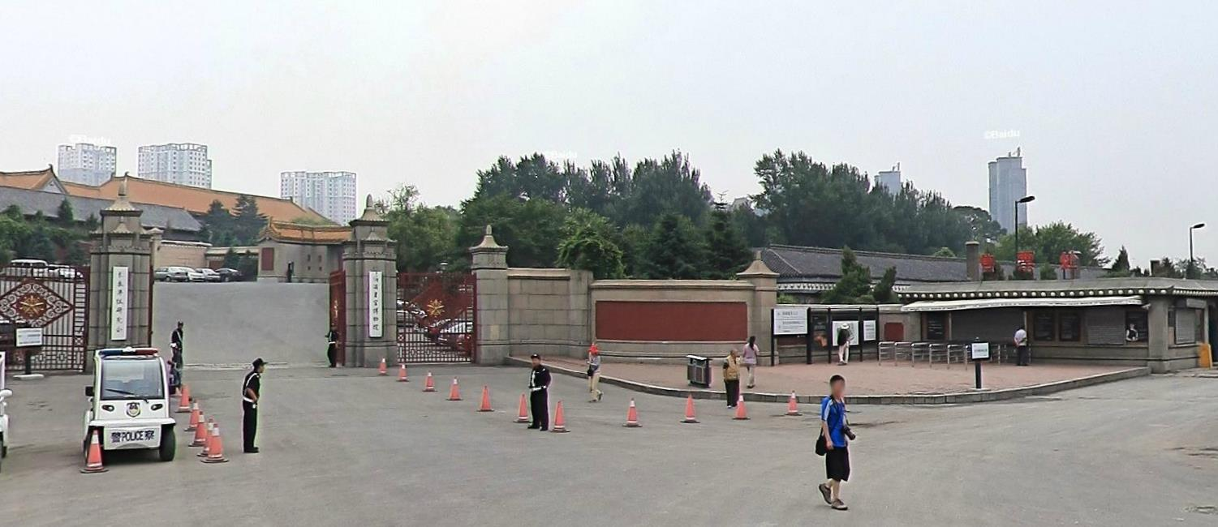

3. 长春世界雕塑公园
长春世界雕塑公园位于人民大街南部，占地面积92公顷，其中水域面积11.8公顷，是集自然山水与人文景观于一体的的现代城市雕塑主题公园。长春世界雕塑公园始建于2000年,于2003年9月5日对外开放,2004你那被评为4A级旅游景区，2007年入选首批二十家“国家重点公园”，并获得了“新中国城市雕塑建设成就奖”中唯一一个“雕塑公园成就奖”。通过长春国际雕塑作品邀请展等大型活动，园内已汇集到来自五大洲216个国家和地区的402位雕塑家创作的453件（组）精美作品。。
地 址：长春市人民大街9518号。
世界雕塑公园位置图
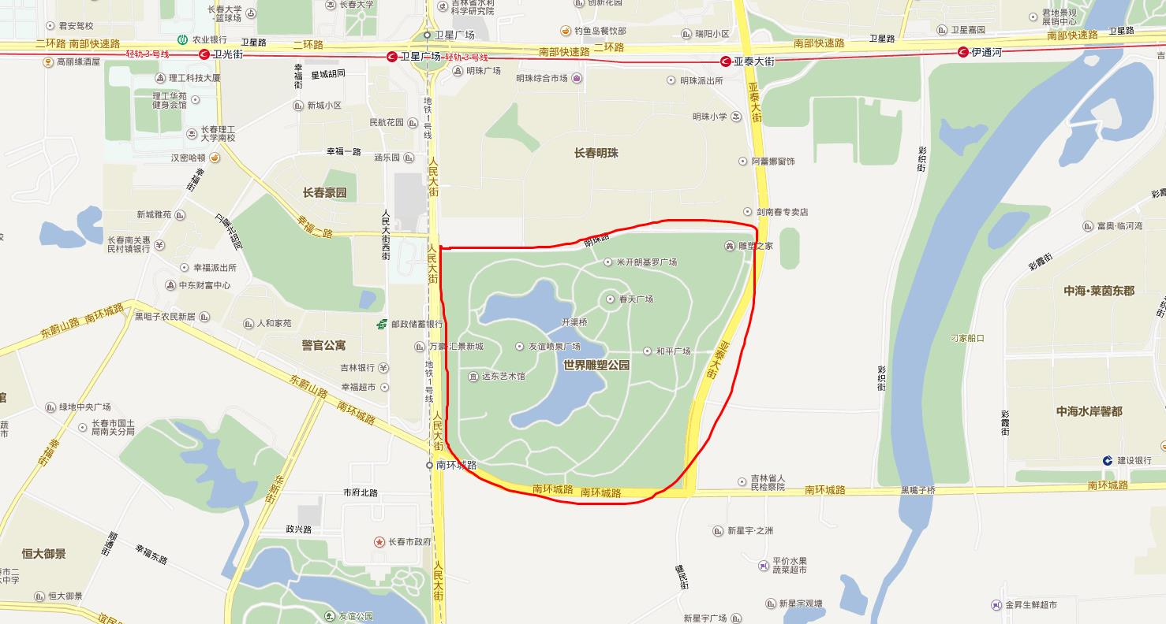

长春工会会员服务卡优惠服务内容：
1、在公园正门售票处出示会员卡即可7折购买门票和园馆通票。如果7折购买园区门票后再想补两个馆门票，需按每个馆全价补票。
2、每人每天每卡限购三张，需会员本人购买。
3、持会员卡办理公园游园年卡，可享受年卡7折优惠，游园年卡在公园正门办理。
4、持会员卡不享受电瓶车和导游讲解的7折优惠。
优惠有效期：第一期2014年8月1日—2017年7月31日。
世界雕塑公园咨询服务热线：0431－85379019。
世界雕塑公园正门图片
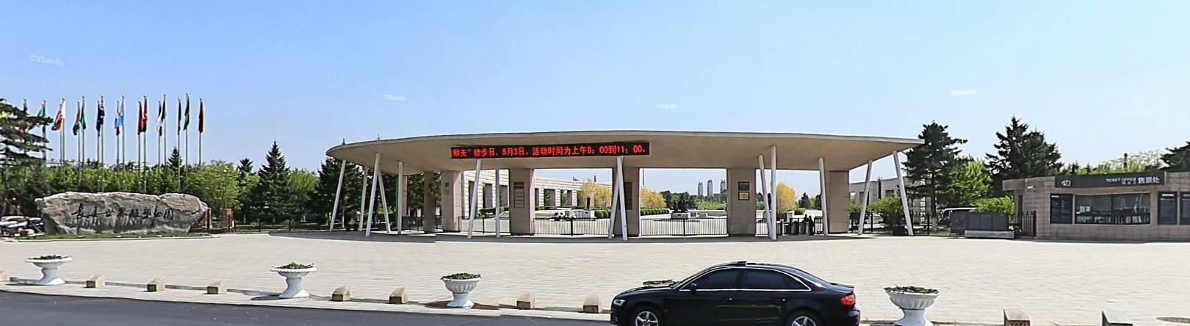
雕塑公园北门图片
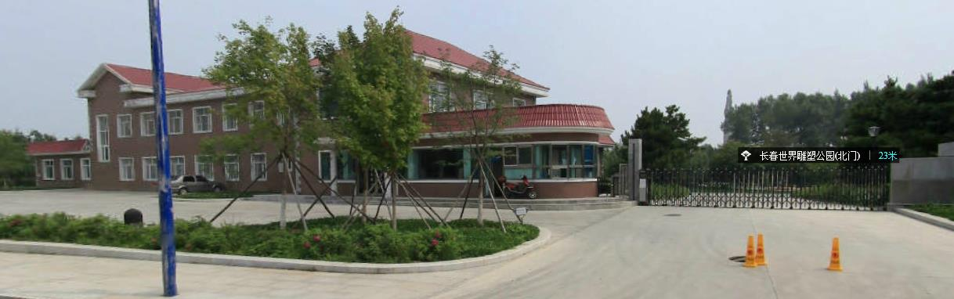
4. 长春市动植物公园
长春动植物公园位于长春市区中心，占地74万平方米，其中：水域面积8.8万平方米，不仅是东北地区最大的动植物观展林园，也是吉林省动植物方面的科普宣传教育、保护中心和科学研究基地。该园始建于1938年日伪时期，时称“新京动植物园”，曾号称“亚洲第一园”，兴盛一时，驰名于世，解放前夕遭到严重破坏，留下一片废墟。解放后，党和政府十分重视这块园林用地，1984年市政府决定开发建设，于1987年9月15日开园，定名为长春动植物公园。
地 址：长春市南关区自由大路2121号。
动植物公园位置图
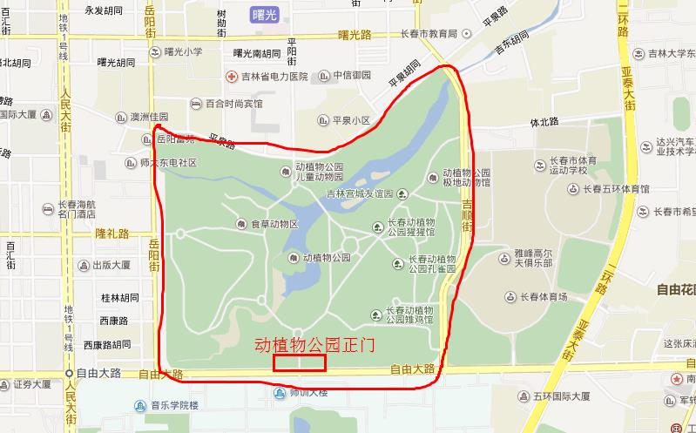

长春工会会员服务卡优惠服务内容：
1、会员持卡可以（5折）购买动植物公园门票，每卡每天限购三张。
2、会员本人持会员卡需在公园正门（自由大路）指定窗口购票入园，并做会员卡号登记。
优惠有效期：第一期2014年8月1日—2017年7月31日。
动植物公园咨询服务热线：0431－81903931。
动植物公园正门图片
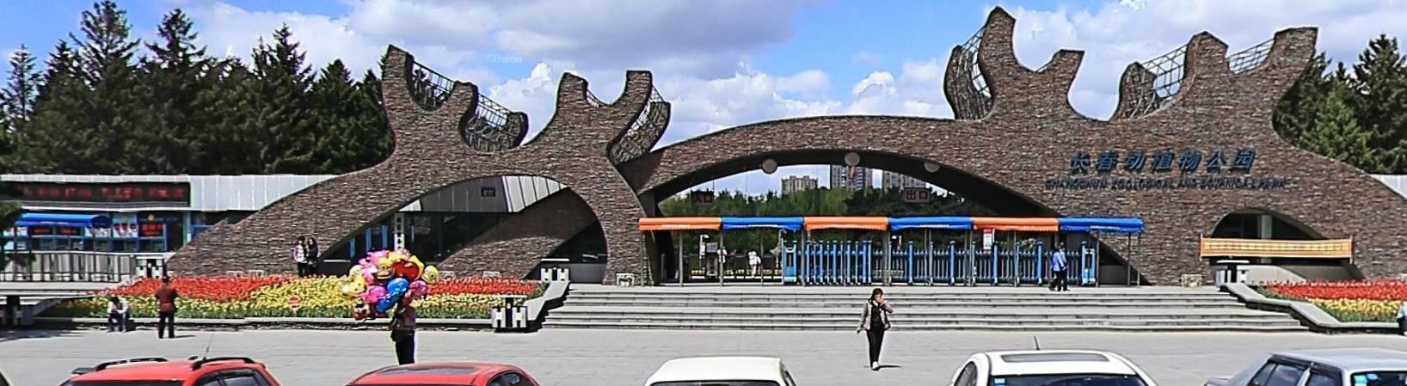

5. 长春长影世纪城有限公司
长影世纪城，国家4A级旅游景区，是被誉为新中国电影摇篮的长春电影制片厂投巨资打造的中国独有世界级特效电影主题公园，是魔幻工厂、快乐天堂、童话世界。
长影世纪城采用世界先进的高科技电影技术，荟萃了好莱坞环球影城、迪斯尼游乐园的精华，汇集了三维巨幕、4D特效、激光悬浮、动感球幕、正交多幕等当代技术最先进、种类最齐全的特效电影于一园，被誉为“世界特效电影之都”。无论是在好莱坞的环球影城，还是在迪斯尼乐园，都无法欣赏体验到这样齐全的特效电影。
地 址：长春市净月大街与永顺路交汇。
长影世纪城位置图
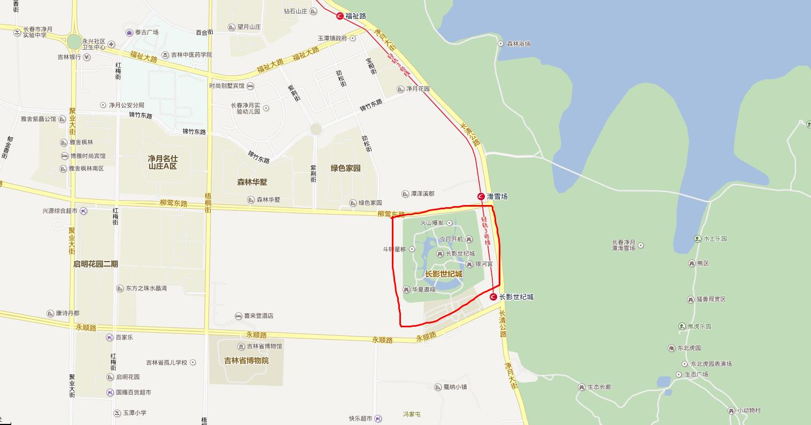

长春工会会员服务卡优惠服务内容：
1、长春工会会员在长影世纪城持“长春工会会员服务卡”购买一期景区全价门票可享受8.5折优惠。
2、每年10月8日至11月8日为会员活动月，会员持卡购买全价门票可享受5折优惠。
3、“长春工会会员服务卡”仅限本人使用，持卡用户以现金或刷卡购票形式均可享受上述优惠，每人每卡每天限购二张，购票地点为长影世纪城售票处。
优惠有效期：第一期2014年8月1日—2016年7月31日。
长影世纪城咨询服务热线：0431－84550888/999。
长影世纪城图片
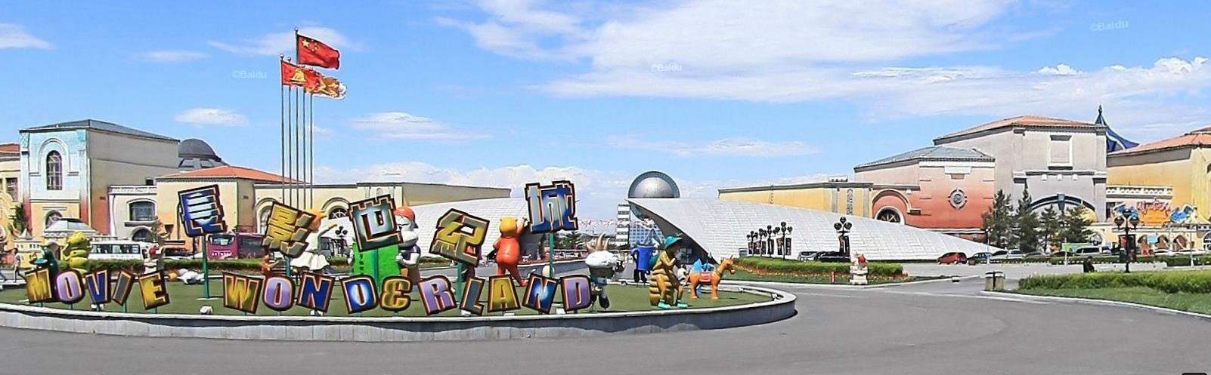

6. 长春市全民健身活动中心
长春市全民健身活动中心，总占地面积为27855平方米，总建筑面积15443平方米，室外设有100个停车位。长春市全民健身活动中心可同时开展十多种健身运动项目，每天可以接待3000多人次，是省内首家活动项目最多，是用功能最全，建筑设计最先进的综合型健身场馆。
地 址：长春市南关区亚泰大街体北路1号
全民健身活动中心位置图
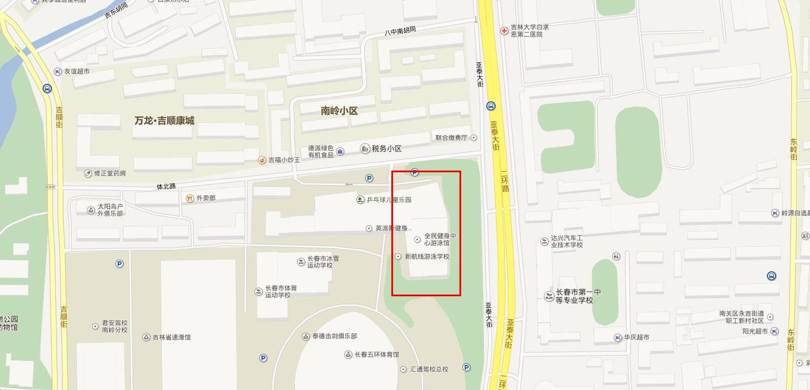

长春工会会员服务卡优惠服务内容：
1、游泳馆游泳年卡（门市价1880.00元）8折优惠（即1500.00元）。
2、游泳馆当日次票（门市价18.00元）8折优惠（即15.00元）。
3、需会员本人持卡购买并登记卡号。
优惠有效期：第一期2014年8月1日—2017年7月31日。
全民健身活动中心咨询服务热线：0431－88652988。
全民健身活动中心图片
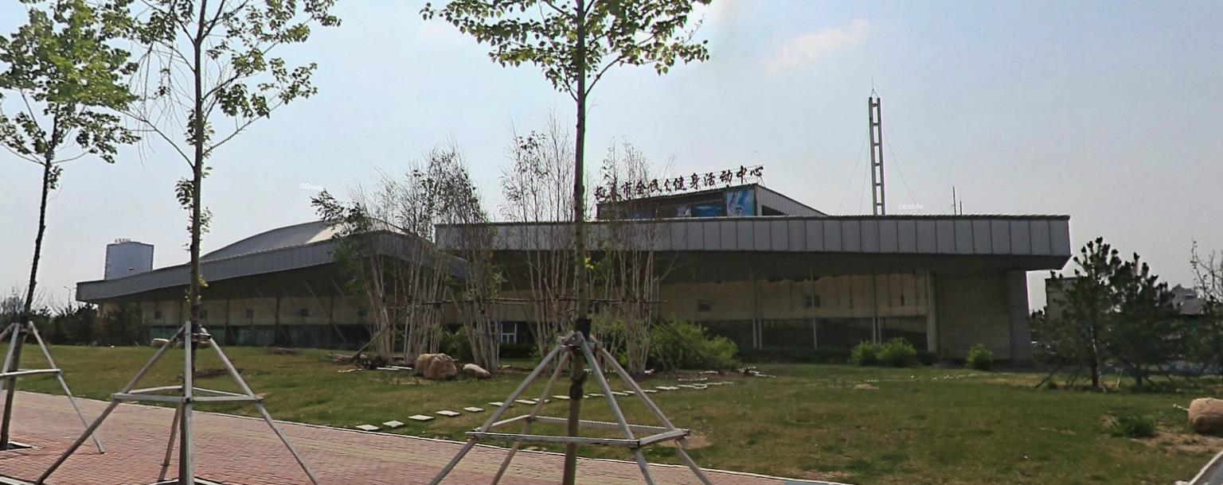

7. 吉林省英派斯健身健康管理有限公司
吉林省英派斯健身俱乐部总部位于长春市南关区体北路1号。创建于2004年健身俱乐部经营范围遍布吉长两市，拥有固定会员一万两千余人，总经营面积达到2万余平方米，配备了美国进口的体适能检测设备和跑步机、椭圆机、磁力车等各种类型的健身器械近百种，设置了大型专业操房、动感单车房、乒乓球场专业的洗浴场所等设施。各种健身、娱乐、休闲设施一应俱全。作为目前国内顶级的健身俱乐部，吉林省英派斯拥有美国进口、专为亚洲人设计的专业体适能检测设备，可根据会员的体适能检测结果制定专业的健身计划，可以在短期内达到理想的健身效果。
地 址：南关区民康路东康小区1-6栋
英派斯健身明珠馆 南关区人民大街8668号，卫星广场旁 0431-87806111；英派斯健身明珠馆位置图
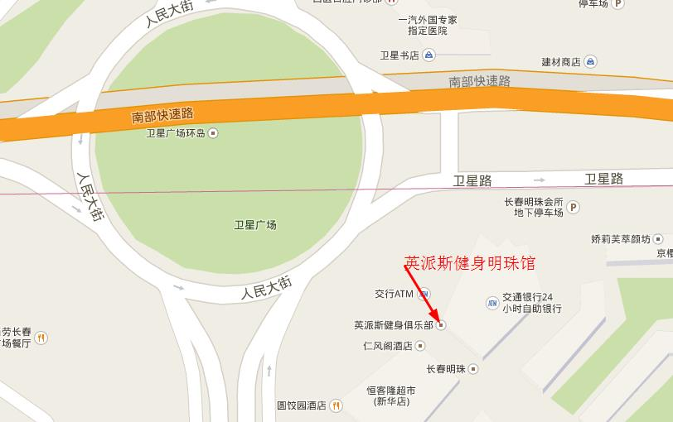
英派斯健身全民馆 南关区体北路1号，全民健身中心三楼 0431-88629666；英派斯健身全民馆位置图
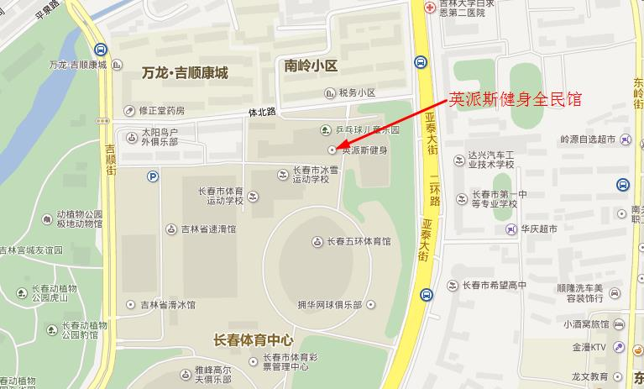
英派斯健身体育馆 朝阳区人民大街与东朝阳路交汇，市体育局院内0431-88970888；英派斯健身体育馆位置图
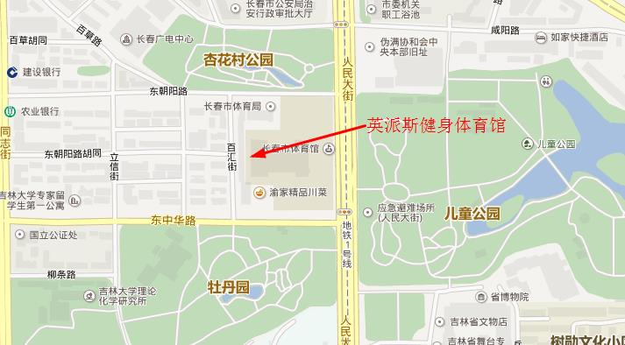
英派斯健身普阳街馆 绿园区普阳街与皓月大路交汇（远方超市3楼） 0431-88629777。英派斯健身普阳街馆位置图
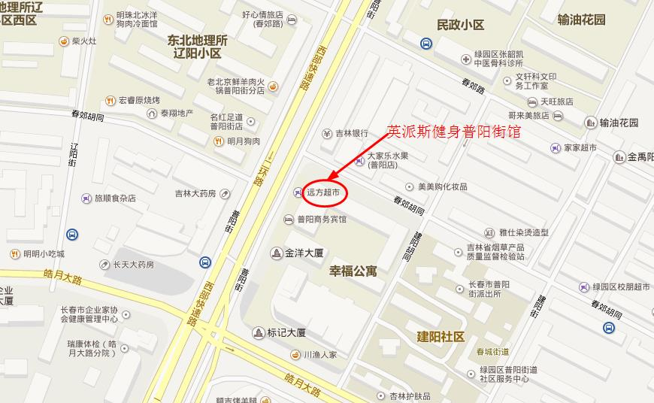

长春工会会员服务卡优惠服务内容：
1、持卡会员在英派斯健身公司购买及办理英派斯年卡及年卡以上健身卡(包括两年卡，三年卡，商务卡等卡种)，均可享受当时馆内价格基础上的“折上9折”优惠服务；团购（15人-20人以上）享受“折上8折”优惠服务；
2、单人参加私教课享受当时馆内价格基础上的“折上9折”，团购（5人以上）享受“折上8折”优惠服务；
3、会员持卡可赠送价值150元的免费体能检测一次，建立健康档案，定制健身计划。
优惠有效期：第一期2014年8月1日—2017年7月31日。
英派斯健身咨询服务热线：0431－88629666。

8. 吉林省新华书店集团长春市有限责任公司
吉林省新华书店集团长春市有限责任公司隶属于吉林出版集团，现有职工296人，下设重庆路书店、红旗街书店、课本发行部、汽车厂书店、书画社等书店，年销售额达1.3亿元。
地 址：长春市南关区重庆路512号。
重庆路书店位置图
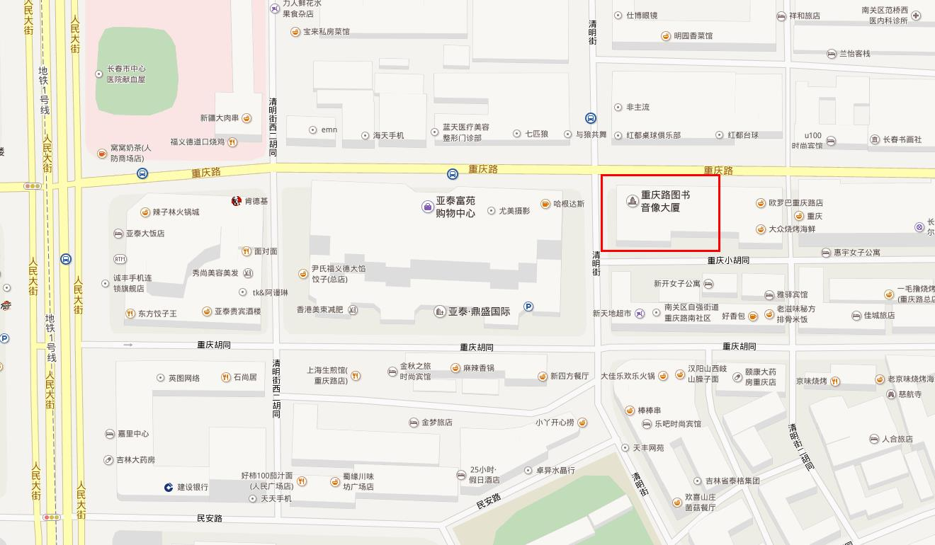

红旗街书店位置图
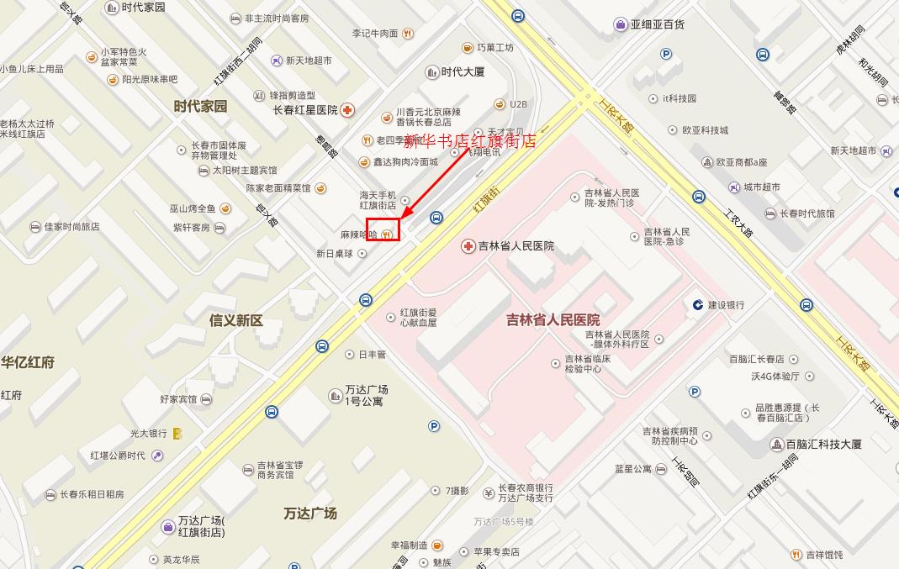
长春工会会员服务卡优惠服务内容：
1、会员持工会会员服务卡享受新华书店（重庆路书店、红旗街书店）购书8.5折优惠。
2、会员本人持卡在新华书店下属两大门店（重庆路书店、红旗街书店）出示即可使用。
优惠有效期：第一期2014年8月1日—2017年7月31日。
重庆路书店咨询服务热线：0431－88958836-8055。
红旗街书店咨询服务热线：0431—85964418。

重庆路书店图片
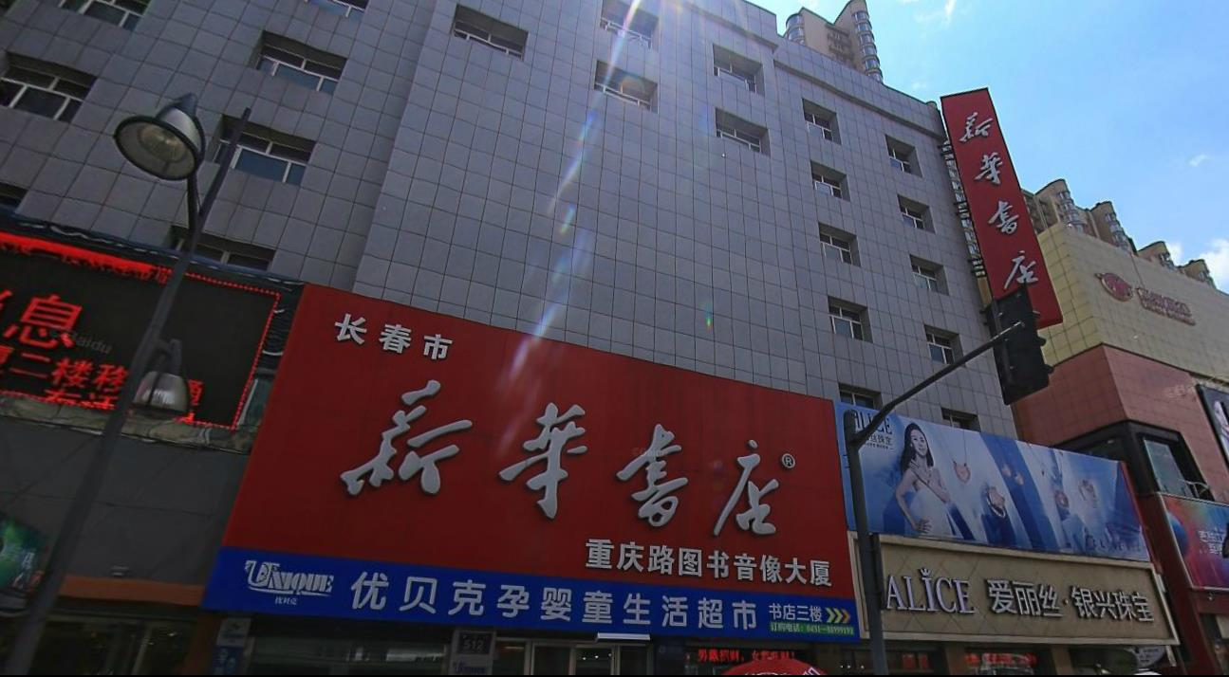
红旗街书店图片
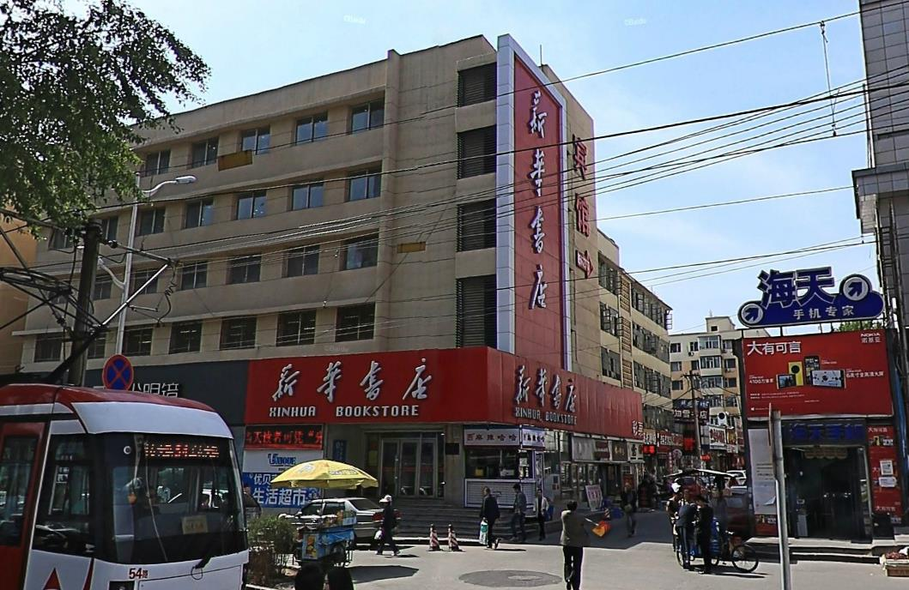

9. 长春市工人文化宫
长春市工人文化宫于1958年建成投入使用，是目前长春市唯一市级工人文化宫，位于长春市中心人民广场北侧。长春市工人文化宫以组织开展公益性活动为主要职能，坚持常年开展职工文化活动，利用自有阵地、场所为全市职工群众服务。主要活动内容：电影观影，舞蹈健身。
地 址：人民大街2302号。
工人文化宫位置图
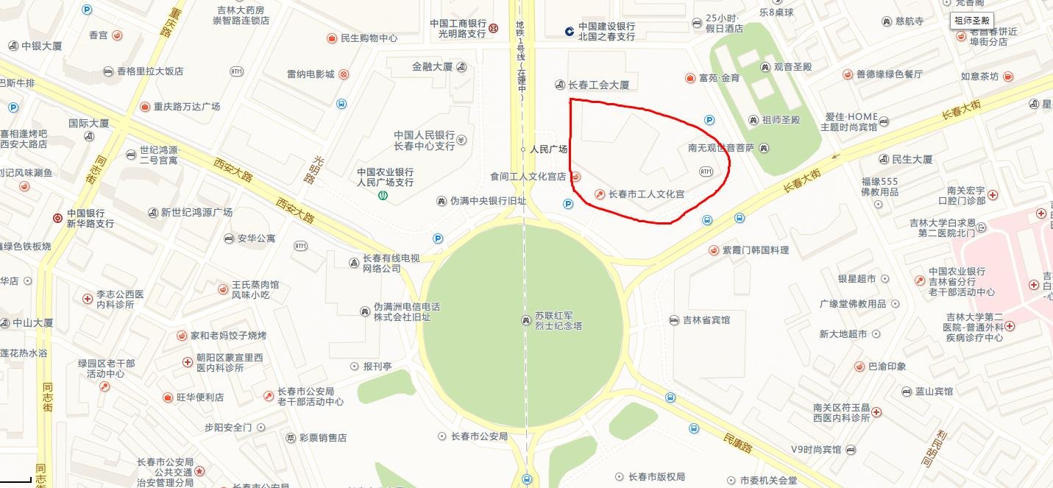
长春工会会员服务卡优惠服务内容：
1、会员本人持卡在工人文化宫可以（5折）购买电影票，每天每卡限购三张。
2、每个月的最后一个周五作为“会员活动日”，持有长春工会会员服务卡的长春市工会会员可在工人文化宫电影厅免费看电影（当日每人每卡限一场）。
3、会员在工人文化宫“职工体育舞蹈俱乐部”持工会会员服务卡参加舞厅早场活动免费；持工会会员服务卡参加日场舞会活动及办理月票、年票，给予5折优惠。
优惠有效期：第一期2014年8月1日—2017年7月31日。
工人文化宫影剧院咨询服务热线：0431－85832819。
工人文化宫舞厅咨询服务热线：0431－85832818。
工人文化宫图片
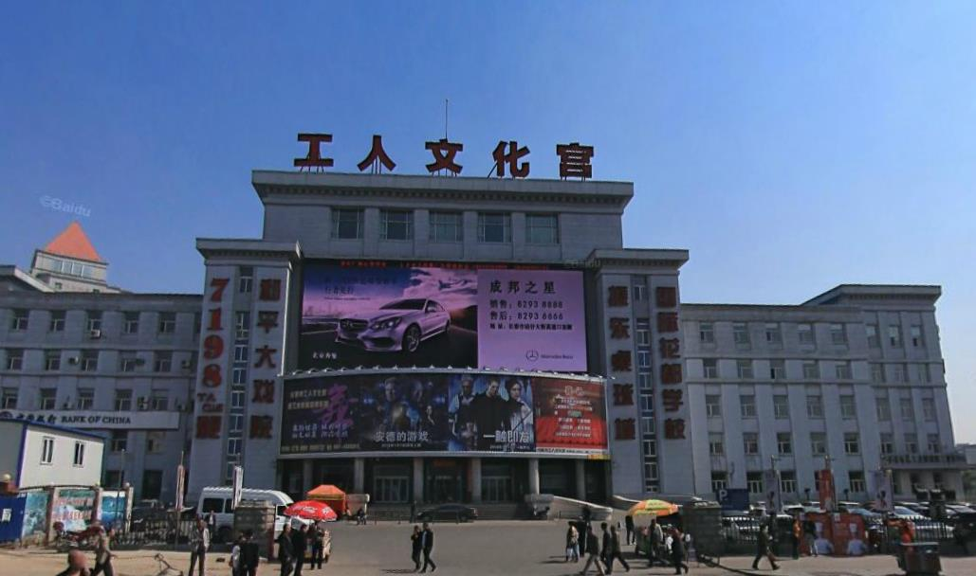

长春工会会员服务卡合作单位优惠服务简介
 | 服务单位 | 长春工会会员卡优惠内容 | 咨询电话
1 | 净月公园 | 会员持卡购买长春净月潭景区年票享受票面价值8折优惠；会员持卡及本人身份证到净月潭游客服务中心商务中心前台办理（需现场照相）。 | 84518000
2 | 伪皇宫 | 会员持工会会员服务卡可8折购买伪满皇宫参观年票；会员本人持会员卡及本人身份证和近期免冠彩色一寸照片一张，到伪满皇宫博物院售票室办理。 | 82866611
3 | 雕塑公园 | 在公园正门售票处出示会员卡即可7折购买门票和园馆通票。如果7折购买园区门票后再想补两个馆门票，需按每个馆全价补票；每天每卡限购三张，需会员本人购买；持会员卡办理公园游园年卡，可享受年卡7折优惠，游园年卡在公园正门办理。 | 85379019

长春工会会员服务卡合作单位优惠服务简介
 | 服务单位 | 长春工会会员卡优惠内容 | 咨询电话
4 | 动植物公园 | 会员持卡5折购买动植物公园门票，每天每卡限购三张；需会员本人持会员卡在公园正门（自由大路）指定窗口购票入园，并做会员卡号登记。 | 81903931
5 | 长影世纪城 | 会员本人持卡购买一期景区全价门票可享受8.5折优惠；每年10月8日至11月8日为会员活动月，会员持卡购买全价门票可享受5折优惠；每卡每天限购二张，购票地点为长影世纪城售票处。 | 84550888  84550999
6 | 全民健  身中心 | 会员本人持卡在全民健身中心游泳馆售票处出示会员卡，登记会员卡号码，即可8折办理游泳年卡及游泳馆当日次票；年卡每张会员卡限一张，次票每天每卡限一次。 | 88652988

长春工会会员服务卡合作单位优惠服务简介
 | 服务单位 | 长春工会会员卡优惠内容 | 咨询电话
7 | 英派斯  健身 | 持卡会员办理英派斯年卡及年卡以上健身卡(包括两年卡，三年卡，商务卡等卡种)，均可享受当时馆内价格基础上的“折上9折”优惠；团购（15人-20人以上）享受“折上8折”优惠；单人参加私教课享受当时馆内价格基础上的“折上9折”，团购（5人以上）享受“折上8折”优惠服务。 | 88629666
8 | 新华书店 | 会员持工会会员服务卡享受新华书店（重庆路书店、红旗街书店）购书8.5折优惠；会员本人持卡在新华书店下属两大门店（重庆路书店、红旗街书店）出示即可使用。 | 重庆路书店：88958836-8055  红旗街书店：85964418

长春工会会员服务卡合作单位优惠服务简介
 | 服务单位 | 长春工会会员卡优惠内容 | 咨询电话
9 | 工人  文化宫 | 会员本人持卡在工人文化宫5折购买电影票，每天每卡限购三张；每个月的最后一个周五作为“会员活动日”，持有长春工会会员服务卡的长春市工会会员可在工人文化宫影厅免费观看电影(当日每人每卡限一场)；会员在工人文化宫“职工体育舞蹈俱乐部”持工会会员服务卡参加舞厅早场活动免费；持工会会员服务卡参加日场舞会活动及办理舞厅月票、年票，5折优惠。 | 电影院：85832819  舞厅：  85832818

